INDICAÇÃO Nº 389/2019

Sugere ao Poder Executivo Municipal a roçagem e limpeza área pública próximo a passarela localizada na Avenida Domingos Tedesco ao no final da rua Bueno Brandão, no bairro Jardim Mariana, neste município

Excelentíssimo Senhor Prefeito Municipal,

Nos termos do Art. 108 do Regimento Interno desta Casa de Leis, dirijo-me a Vossa Excelência para sugerir que, por intermédio do Setor competente, seja realizada a roçagem e limpeza área pública próximo a passarela localizada na Avenida Domingos Tedesco ao no final da rua Bueno Brandão, no bairro Jardim Mariana, neste município
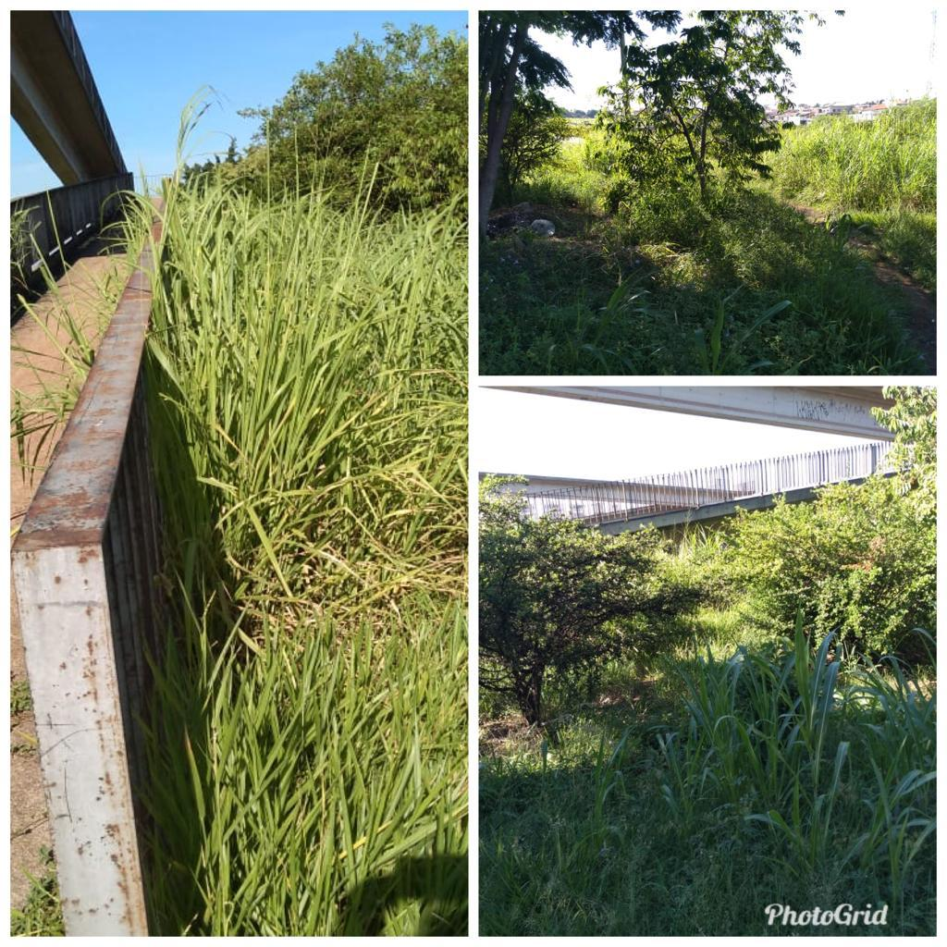
Justificativa:
Fomos procurados por moradores, comerciantes e trabalhadores que utilizam diariamente esta via nos relatando a situação do local, pois da forma que se encontra está causando transtornos e insegurança, pois devido ao mato estar muito alto atrapalha a visibilidade dos motoristas e dos pedestres que usam a passarela bem como favorece o aparecimento de animais peçonhentos.
.

Plenário “Dr. Tancredo Neves”, em 28 de janeiro de 2.019.

JESUS VENDEDOR

-Vereador-

